**Сушко Татьяна (Suszkowa Taciana)**

14 января 1789 г – крещение сына Павла (НИАБ 136-13-894, лист 6, №2/1789-р (ориг)), (РГИА 823-2-18, лист 237об,№1/1789-р (коп)).

2 февраля 1790 г – крещение сына Филипа (НИАБ 136-13-894, лист 8об, №10/1790-р (ориг)), (РГИА 823-2-18, лист 239об,№6/1790-р (коп)).

14 июня 1803 г – крещение сына Тадея Онуфрия (НИАБ 136-13-894, лист 51, №25/1803-р (ориг)).

19 августа 1806 г – крещение сына Андрея Антона (НИАБ 136-13-894, лист 61, №37/1806-р (ориг)).

13 июня 1809 г – крещение дочери Агрыпины Анны (НИАБ 136-13-894, лист 74об, №29/1809-р (ориг)).

1 октября 1810 г – крещение дочери Текли (НИАБ 136-13-894, лист 79, №47/1810-р (ориг)).

24 июля 1819 г – крещение сына Тодора (НИАБ 136-13-894, лист 101об, №38/1819-р (ориг)).

**НИАБ 136-13-894:** Лист 6. **Метрическая запись №2/1789-р (ориг).**

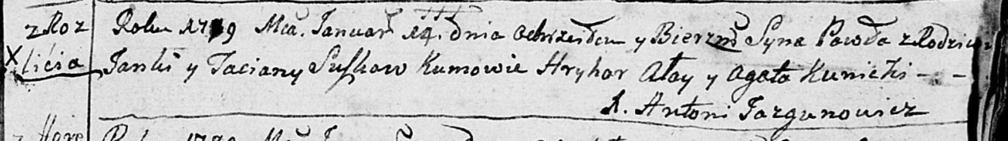

Дедиловичская Покровская церковь. 14 января 1789 года. Метрическая запись о крещении.

Suszko Paweł – сын родителей с деревни Разлитье.

Suszko Janka– отец.

Suszkowa Taciana – мать.

Ałay Hryhor - кум.

Kunicka Agata - кума.

Jazgunowicz Antoni – ксёндз.

**РГИА 823-2-18:** Лист 237об. **Метрическая запись №1/1789-р (коп).**

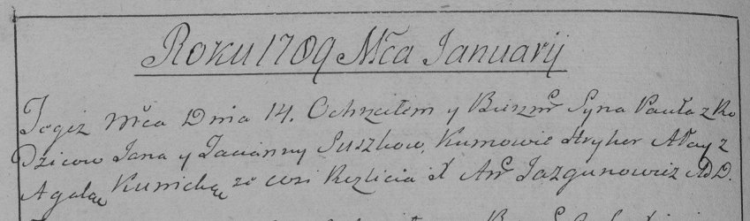

Дедиловичская Покровская церковь. 14 января 1789 года. Метрическая запись о крещении.

Suszko Paweł – сын родителей с деревни Разлитье.

Suszko Jan – отец.

Suszko Tacianna – мать.

Ałay Hryhor– кум.

Kunicka Agata- кума.

Jazgunowicz Antoni– ксёндз.

**НИАБ 136-13-894:** Лист 8об. **Метрическая запись №10/1790-р (ориг).**

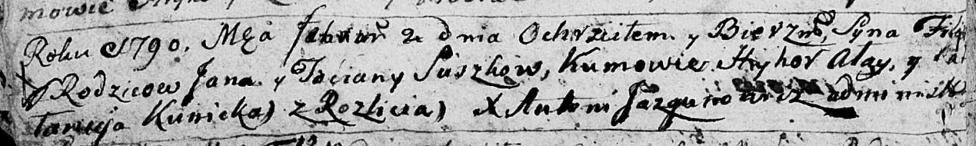

Дедиловичская Покровская церковь. 2 февраля 1790 года. Метрическая запись о крещении.

Suszko Filip – сын родителей с деревни Разлитье.

Suszko Jan – отец.

Suszkowa Taciana – мать.

Ałay Hryhor - кум.

Kunicka ? - кума.

Jazgunowicz Antoni – ксёндз.

**РГИА 823-2-18:** Лист 239об. **Метрическая запись №6/1790-р (коп).**

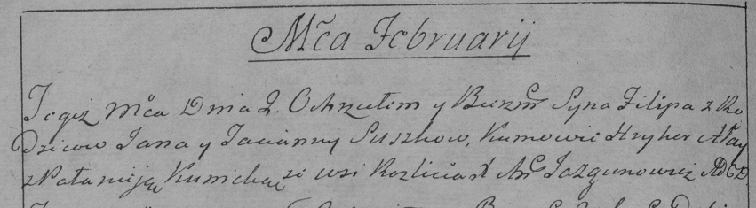

Дедиловичская Покровская церковь. 2 февраля 1790 года. Метрическая запись о крещении.

Suszko Filip – сын родителей с деревни Разлитье.

Suszko Jan – отец.

Suszko Tacianna – мать.

Alay Hryhor– кум.

Kunicka Pałanieja- кума.

Jazgunowicz Antoni– ксёндз.

**НИАБ 136-13-894:** Лист 51. **Метрическая запись №25/1803-р (ориг).**

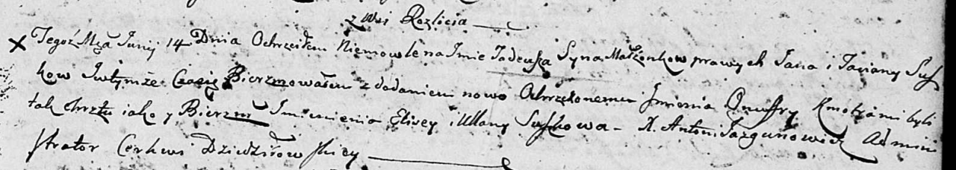

Дедиловичская Покровская церковь. 14 июня 1803 года. Метрическая запись о крещении.

Suszko Tadeusz Onuffry – сын родителей с деревни Разлитье.

Suszko Jan – отец.

Suszkowa Taciana – мать.

J...iewicz Elisey – кум.

Suszkowa Ullana – кума.

Jazgunowicz Antoni – ксёндз.

**НИАБ 136-13-894:** Лист 61. **Метрическая запись №37/1806-р (ориг).**

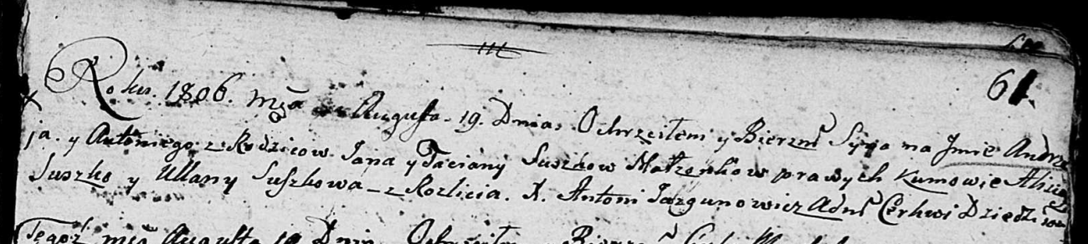

Дедиловичская Покровская церковь. 19 августа 1806 года. Метрическая запись о крещении.

Suszko Andrzey Antonij – сын родителей с деревни Разлитье.

Suszko Jan – отец.

Suszkowa Taciana – мать.

Suszko Alisiey – кум.

Suszkowa Ullana – кума.

Jazgunowicz Antoni – ксёндз.

**НИАБ 136-13-894:** Лист 74об. **Метрическая запись №29/1809-р (ориг).**

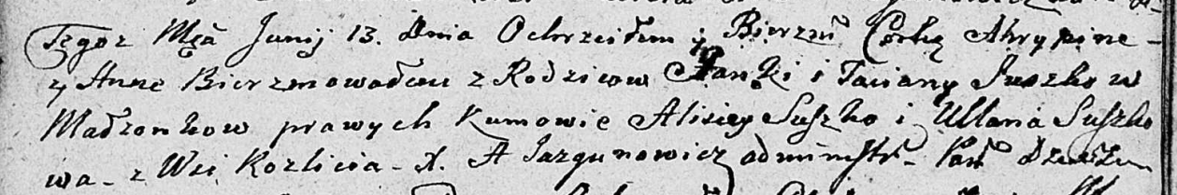

Дедиловичская Покровская церковь. 13 июня 1809 года. Метрическая запись о крещении.

Suszkowna Ahrypina Anna – дочь родителей с деревни Разлитье.

Suszko Janka – отец.

Suszkowa Taciana – мать.

Suszko Alisiey – кум.

Suszkowa Ullana – кума.

Jazgunowicz Antoni – ксёндз.

**НИАБ 136-13-894:** Лист 79. **Метрическая запись №47/1810-р (ориг).**

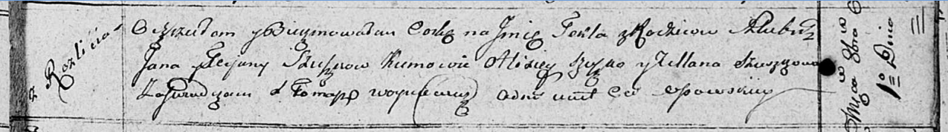

Осовская Покровская церковь. 1 октября 1810 года. Метрическая запись о крещении.

Szuzkowna Tekla – дочь родителей с деревни Разлитье.

Szuszko Jan – отец.

Szuszkowa Tacjana – мать.

Szuszko Alisiey – кум.

Szuszkowa Ullana – кума.

Woyniewicz Tomasz – ксёндз.

**НИАБ 136-13-894:** Лист 101об. **Метрическая запись №38/1819-р (ориг).**

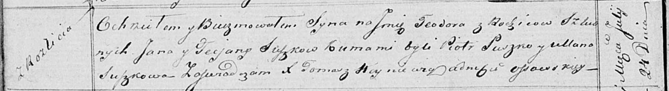

Осовская Покровская церковь. 24 июля 1819 года. Метрическая запись о крещении.

Suszko Teodor – сын родителей с деревни Разлитье.

Suszko Jan – отец.

Suszkowa Taciana – мать.

Suszko Piotr – кум.

Suszkowa Ullana – кума.

Woyniewicz Tomasz – ксёндз.